1. a

求职意向：财务会计

广东省广州市

138-0013-8000

22岁

ayni123@126.com

**小仙女**

掌握技能

综合能力

适应能力：

学习能力：

领导能力：

软件水平

Word：

Excel：

PPT ：

证书荣誉

会计上岗证

证券从业资格证

英语TEM-4，

计算机二级

荣获三次年度校优秀班干部

荣获院优秀学生会干部

教育背景

2009.9-2010.7

广州飞扬大学 会计学（本科）

主修课程

会计学基础，税法，成本会计，财务会计，会计电算化，特殊事项会计，中级财务管理，会计报表编制，会计英语，审计。

25岁

广东省广州市

13800138000

224438888q.com

ayni123@126.com

24岁

广东省广州市

138-3800-3800

实习经验

2014.8-2015. 4 广州飞扬科技有限公司 会计（实习）

1. 负责公司会计核算，报表编制及月度报税工作；
2. 发票的扫描、开具、核对及管理工作；
3. 单位的报账、定期对账、处理账务相关的事

2013.7-2014.7 广州电子科技有限公司 会计（实习）

1. 负责公司会计核算，报表编制及月度报税工作；
2. 负责项目资金财务收取、材料发票保管，做好催付和对账工作；
3. 负责项目报表的正确性和上报的及时性；

校园实践

2013-2014 校内仿真实训 制单会计

1. 独立处理“公司”中的所有账务处理,个人所得税、企业所得税、出口退税的核算申报；
2. 负责与审计沟通公司的财务问题，然后对账务进行有效的调整。

2012. 8-2013.9 飞扬大学学生会 会长

1. 负责活学生会动的组织策划；
2. 负责学生会内部的文档管理，上级来文和学生组织的批复，对所有文件资料的各项工作；
3. 负责学生会的工作汇报，资产管理工作,保管印章并对学校拨付的固定资产登记注册。

自我评价

有一定的财务分析能力，能够熟练使用金蝶等财务软件，熟练使用常用办公软件等；工作认真细致，吃苦耐劳、责任心强、有良好的职业操守，具有较强的服务意识。

个性稳重、思维严谨、乐观豁达、容易相处，团队荣誉感强.





**赠送矢量图标 / 复制粘贴即可使用 / 自由修改大小颜色**



**个人：**

**运动：**

**爱好：**

**工作：**

**教育：**

**电话：**

**邮箱：**

**地址：**

**其它：**



**求职指导/轻松写一份让人无法拒绝的简历**

**简历框架确定三原则**

**一、目标原则**

目标原则，就是在设计你的简历的之前，你就要确定你的求职目标。然后你的简历的所有内容，都要围绕这个职业目标来设计。

**二、简单原则**

简单原则，主要体现为四个字：为所当为。就是你的简历框架里面的项目，都是用来证明你是可以胜任这个岗位和让别人觉得你是有潜力的。对于那些无关的项目，可以毫不犹豫地删除。例如，你应聘一个需要1-2年工作经验的岗位甚至一个主管级别以上的岗位，你就没必要将你过去做过的兼职经历写上去。兼职的经历一般只适合应届毕业生的简历。

**三、对应原则**

对应原则主要针对简历的页数。在网上或者我们也会看到很多指导简历的书，都会说，一般一份简历最好一页就够了。很多人对这样的理念深信不疑，所以也害了不少人。其实关于简历的页数，不能一概而论。

1、对于应届生来说，一般一页就够。（设计类可以附录作品）

2、对于社会人员，一般是保持在两页。

对于高级人员，如果很有资历，可以把自己的简历做得厚重点。如果你应聘的是经理岗位，却只给了一份只有一页的简历，我内心总会觉得这人经历不够，恐怕还不足以胜任。而且你职位越高，就越需要提供更多的信息给我们来判断你是否能够胜任。所以对于高级人员，我们一般不会太在乎简历页数太多，当然也不能太多，最好在三四页。

* **格式细节**

简历编写原则：内容详实、重点突出、主次分明；有经验的求职者侧重工作、项目经历；应届毕业生侧重实践经验、证书、奖项等内容。

外观风格：整齐、大气，清晰明了；

字体字号：建议使用微软雅黑，正式易看，一般情况下简历应保持一致的字体；正文字号一般是使用五号，标题字号一般使用三号。

颜色使用：字体与简历素材一般保持两种颜色，不超过三种颜色；标题可用颜色标注，也可加粗；正文内容保持黑灰色，体现正式稳重。

简历投递：姓名+应聘岗位+联系电话；WORD格式导出PDF格式发送(PDF格式简历会显得更专业，不会乱格式)

打印使用：优质A4纸张，彩打

* **教育背景**

注意：时间倒叙

主修课程：写与岗位能力要求相关的6-7门课程

PS：成绩好的，可以写明GPA和排名，如有辅修和第二学位，可根据应聘职位相关合理性决定是否写。

* **工作经验/实践经验**

注意：时间倒叙

写背景：例如游园会是XXX大学最有影响的传统经典文化活动，包括文艺展演、围湖诗会、思源灯谜等3大部分，从每年的4月份持续到5月份。

写做法：作为干事参与组织部、宣传部的工作。联系22个参演社团的工作人员，通知会议、做会议记录、协调排练场地。收集各社团的宣传海报，统一张贴。

写结果：本届活动有大约200多名工作人员，3000多人次参加，成为最成功的一届游园会。

有数字：联系22个参演社团的200多名工作人员，共通知了6次会议；记录会议摘要1万多字，协调排练场地32次；收集45张各社团的宣传海报，统一张贴在校内7个主要的海报栏；

* **个人评价**

要突出个性中适合岗位的特点，不要冗长且无意义的说。



**简历使用修改教程说明**

**如何更改换照片与设为正圆形?**

Word：点击插入的照片-菜单栏-格式-自动换行-浮于文字上方。

WPS：点击插入的照片-菜单栏-图片工具-环绕-浮于文字上方。

* 也可点击图片-右击-图片更改即可。
* 首先，点击更换图片-格式-裁剪-纵横比-1：1，将照片裁剪为正方形，
* 然后点击“裁剪为形状”选择圆形即可。

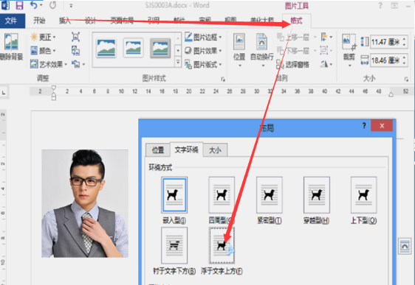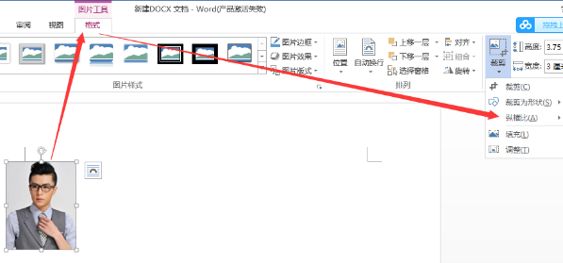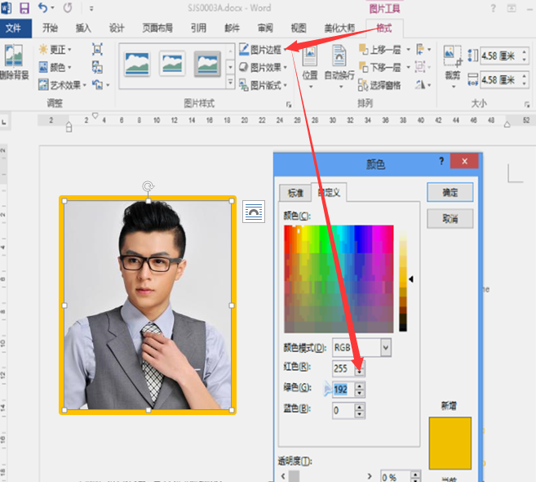

**怎么获取照片边框或文字的颜色值？**

点击选中图片后，word上方会出现“图片工具”，点击图片工具-格式，选择“图片边框”下拉框，点击“其它轮廓颜色”，弹出颜色工具栏，此时再点击“自定义”选项，即可以看到颜色的RGB颜色值了；

备注：制作好简历把教程直接点击直接删除即可。更多精美简历欢迎关注简历飞扬小店链接<http://chn.docer.com/works?userid=31519443>

**为什么简历在自己电脑上显示正常，发给别人后就变形了？**

建议导出这PDF格式., WPS，WORD2010版本以上选择【文件】-【导出】即可

